附件10
“场外市场综合服务平台”的业务操作流程
一、注册流程
1、客户在门户注册
用户在门户首页点击“我要注册”，进入注册页面
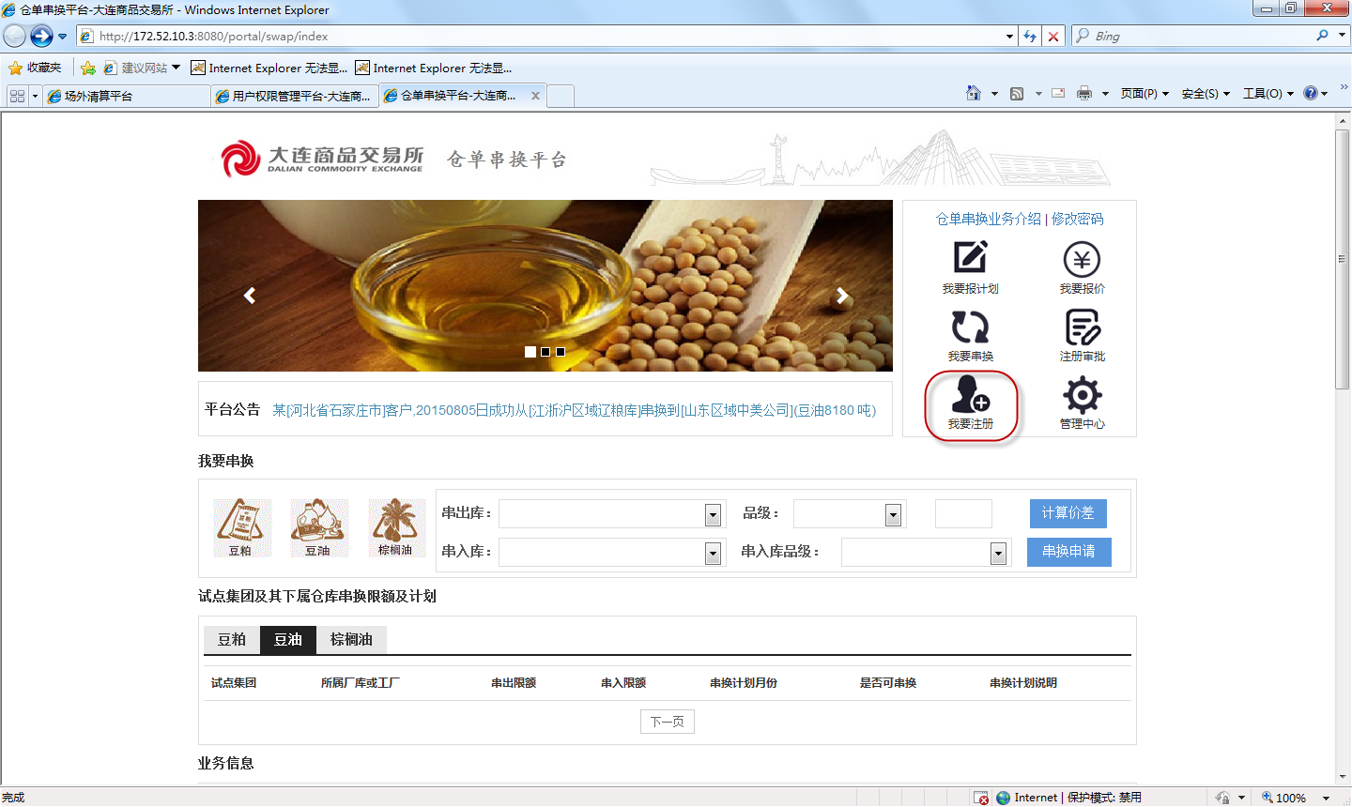

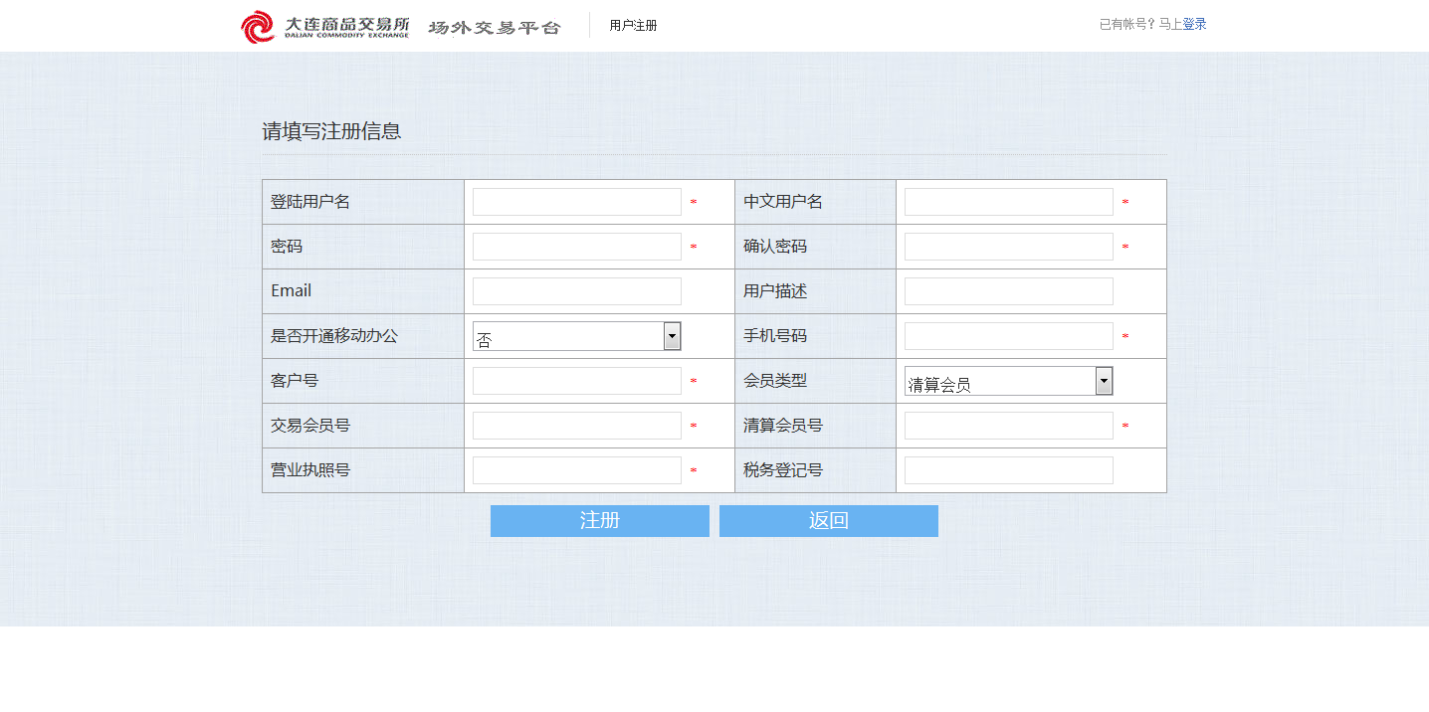

2、会员审批客户注册
会员须提前向交易所提交会员用户申请表，经交易所审核后，用交易所提供的用户名及密码登录交易平台，审批客户注册信息
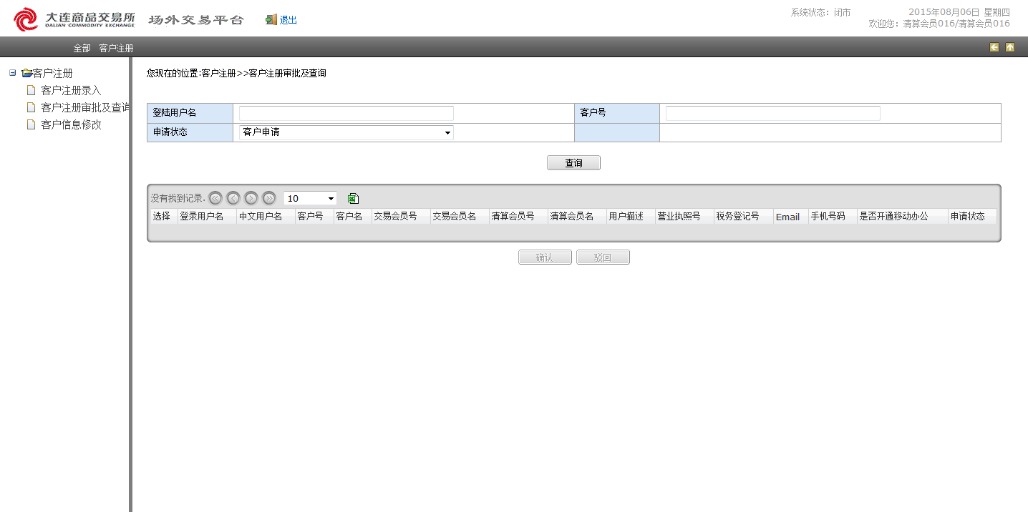

二、串换申请
客户在串换申请日提出串换申请
※位置在仓单平台/串换申请管理/串换申请录入
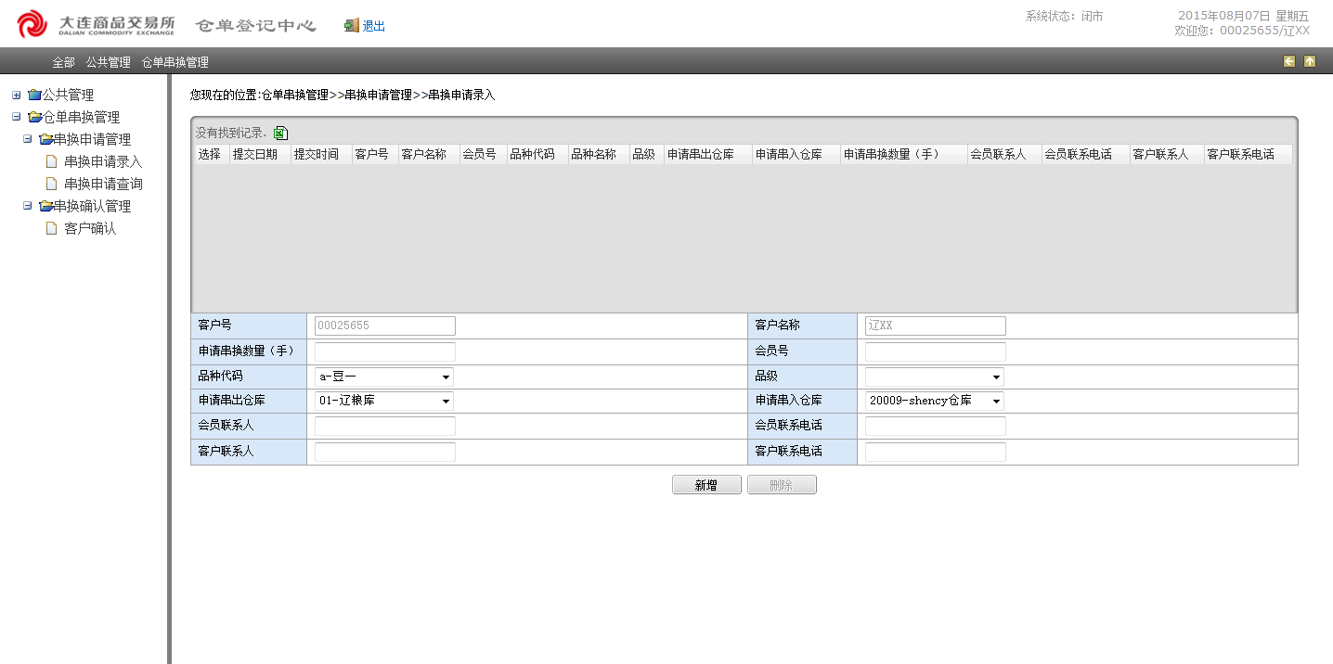
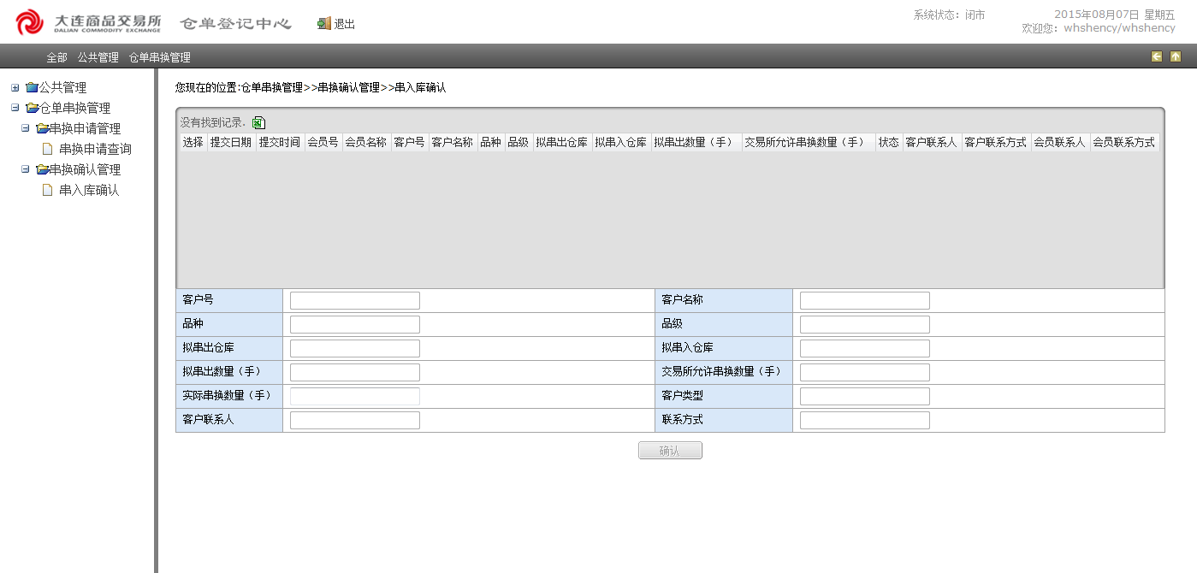
三、串换确认
客户在串换完成后，登录仓单平台，进行串换确认
※位置为仓单平台\仓单串换管理\串换确认管理\客户确认
